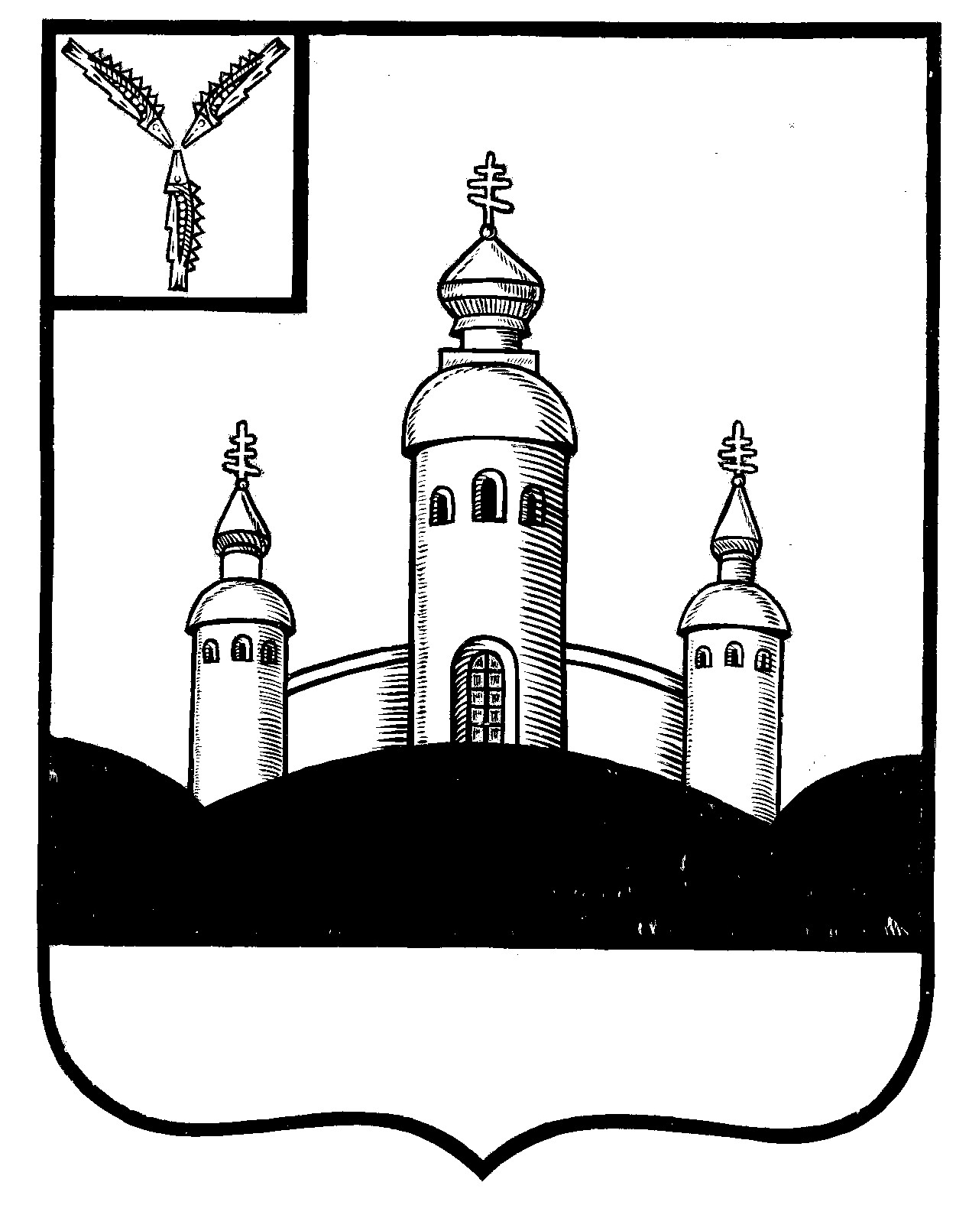
СОБРАНИЕ
ВОСКРЕСЕНСКОГО МУНИЦИПАЛЬНОГО РАЙОНА
САРАТОВСКОЙ ОБЛАСТИ

РЕШЕНИЕ

22 февраля 2022 года № 4
с. Воскресенское

О передаче из муниципальной

собственности Воскресенского МР

в собственность Воскресенского МО

Воскресенского МР Саратовской

области имущество

Руководствуясь Федеральным законом от 06 октября 2003 года № 131-ФЗ «Об общих принципах организации местного самоуправления в Российской Федерации», Уставом Воскресенского муниципального района Саратовской области,

Собрание Воскресенского муниципального района Саратовской области

РЕШИЛО:

- Разрешить администрации Воскресенского МР Саратовской области передать по Акту приема-передачи из собственности Воскресенского МР Саратовской области в собственность Воскресенского МО Воскресенского МР Саратовской области имущество (автомобильные дороги общего пользования местного значения) согласно приложению.
- Настоящее решение вступает в силу со дня размещения его на официальном Интернет - сайте Воскресенского муниципального района в разделе «voskresensk64.ru»

Председатель Собрания

Воскресенского МР И.В. Яськова

Приложение к решению

районного Собрания

№ 4 от 22.02.2022 года

- Сооружение дорожного транспорта (автомобильная дорога общего пользования местного назначения) расположенное по адресу: Саратовская область, р-н Воскресенский, с. Воскресенское, ул. Шмидта, кадастровый номер: 64:09:000000:2850, протяженностью 300 м., год завершения строительства 1978, балансовой стоимостью - 1206184 руб., амортизация – 663 401 руб.;
- Сооружение дорожного транспорта (автомобильная дорога общего пользования местного назначения) расположенное по адресу: Саратовская область, р-н Воскресенский, с. Воскресенское, ул. Овражная, кадастровый номер: 64:09:100409:124, протяженностью 200 м., год завершения строительства 1978, балансовой стоимостью - 943496 руб., амортизация – 518 923 руб.;
- Сооружение дорожного транспорта (автомобильная дорога общего пользования местного назначения) расположенное по адресу: Саратовская область, р-н Воскресенский, с. Воскресенское, ул. Северная, кадастровый номер: 64:09:100473:70, протяженностью 350 м., год завершения строительства 1978, балансовой стоимостью – 1 335 852 руб., амортизация – 801511 руб.;
- Сооружение дорожного транспорта (автомобильная дорога общего пользования местного назначения) расположенное по адресу: Саратовская область, р-н Воскресенский, с. Воскресенское, ул. 40 лет Победы, кадастровый номер: 64:09:000000:2849, протяженностью 900 м., год завершения строительства 1978, балансовой стоимостью – 4 592 341 руб., амортизация – 2 066 554 руб.;
- Сооружение дорожного транспорта (автомобильная дорога общего пользования местного назначения) расположенное по адресу: Саратовская область, р-н Воскресенский, с. Воскресенское, ул. Чапаева, кадастровый номер: 64:09:000000:2854, протяженностью 820 м., год завершения строительства 1978, балансовой стоимостью - 3349567 руб., амортизация – 1 842 262 руб.;
- Сооружение дорожного транспорта (автомобильная дорога общего пользования местного назначения) расположенное по адресу: Саратовская область, р-н Воскресенский, с. Воскресенское, ул. 1 Мая, кадастровый номер: 64:09:100473:71, протяженностью 280 м., год завершения строительства 1978, балансовой стоимостью – 1 080 647 руб., амортизация – 648 388 руб.;
- Сооружение дорожного транспорта (автомобильная дорога общего пользования местного назначения) расположенное по адресу: Саратовская область, р-н Воскресенский, с. Воскресенское, ул. Чернышевского, кадастровый номер: 64:09:100558:61, протяженностью 200 м., год завершения строительства 1978, балансовой стоимостью – 630 190 руб., амортизация – 630 190 руб.;
- Сооружение дорожного транспорта (автомобильная дорога общего пользования местного назначения) расположенное по адресу: Саратовская область, р-н Воскресенский, с. Воскресенское, пер. Крестьянский, кадастровый номер: 64:09:000000:2852, протяженностью 300 м., год завершения строительства 1978, балансовой стоимостью – 996900 руб., амортизация – 548605 руб.;
- Сооружение дорожного транспорта (автомобильная дорога общего пользования местного назначения) расположенное по адресу: Саратовская область, р-н Воскресенский, с. Воскресенское, ул. Лесная, кадастровый номер: 64:09:100444:64, протяженностью 600 м., год завершения строительства 1978, балансовой стоимостью – 2 392 536 руб., амортизация – 1 435 522 руб.;
- Сооружение дорожного транспорта (автомобильная дорога общего пользования местного назначения) расположенное по адресу: Саратовская область, р-н Воскресенский, с. Воскресенское, пер. Зеленый, кадастровый номер: 64:09:000000:2861, протяженностью 200 м., год завершения строительства 1978, балансовой стоимостью – 1 411 091 руб., амортизация – 564 436 руб.;
- Сооружение дорожного транспорта (автомобильная дорога общего пользования местного назначения) расположенное по адресу: Саратовская область, р-н Воскресенский, с. Воскресенское, ул. Куйбышева, кадастровый номер: 64:09:000000:2853, протяженностью 920 м., год завершения строительства 1978, балансовой стоимостью – 3 389 436 руб., амортизация – 1 864 190 руб.;
- Сооружение дорожного транспорта (автомобильная дорога общего пользования местного назначения) расположенное по адресу: Саратовская область, р-н Воскресенский, с. Воскресенское, пер. Октябрьский, кадастровый номер: 64:09:000000:2858, протяженностью 200 м., год завершения строительства 1978, балансовой стоимостью – 976 945 руб., амортизация – 488 473 руб.;
- Сооружение дорожного транспорта (автомобильная дорога общего пользования местного назначения) расположенное по адресу: Саратовская область, р-н Воскресенский, с. Воскресенское, пер. Культурный, кадастровый номер: 64:09:100557:110, протяженностью 100 м., год завершения строительства 1978, балансовой стоимостью – 483 144 руб., амортизация – 169 100 руб.;
- Сооружение дорожного транспорта (автомобильная дорога общего пользования местного назначения) расположенное по адресу: Саратовская область, р-н Воскресенский, с. Воскресенское, ул. Партизанская, кадастровый номер: 64:09:000000:2857, протяженностью 300 м., год завершения строительства 1978, балансовой стоимостью – 837 381 руб., амортизация – 502 428 руб.;
- Сооружение дорожного транспорта (автомобильная дорога общего пользования местного назначения) расположенное по адресу: Саратовская область, р-н Воскресенский, с. Воскресенское, ул. Красноармейская, кадастровый номер: 64:09:000000:2855, протяженностью 400 м., год завершения строительства 1978, балансовой стоимостью – 1 395 636 руб., амортизация – 767 600 руб.;
- Сооружение дорожного транспорта (автомобильная дорога общего пользования местного назначения) расположенное по адресу: Саратовская область, р-н Воскресенский, с. Воскресенское, пер. Докучаева, кадастровый номер: 64:09:000000:2859, протяженностью 150 м., год завершения строительства 1978, балансовой стоимостью – 598 124 руб., амортизация – 328 968 руб.;
- Сооружение дорожного транспорта (автомобильная дорога общего пользования местного назначения) расположенное по адресу: Саратовская область, р-н Воскресенский, с. Воскресенское, ул. Карла Маркса, кадастровый номер: 64:09:000000:2860, протяженностью 900 м., год завершения строительства 1978, балансовой стоимостью – 3 628 694 руб., амортизация – 2 177 216 руб.;
- Сооружение дорожного транспорта (автомобильная дорога общего пользования местного назначения) расположенное по адресу: Саратовская область, р-н Воскресенский, с. Воскресенское, ул. Набережная, кадастровый номер: 64:09:000000:2856, протяженностью 900 м., год завершения строительства 1978, балансовой стоимостью – 4 139 105 руб., амортизация – 4 139 105 руб.;
- Сооружение дорожного транспорта (автомобильная дорога общего пользования местного назначения) расположенное по адресу: Саратовская область, р-н Воскресенский, с. Воскресенское, пер. Красный, кадастровый номер: 64:09:100466:43, протяженностью 100 м., год завершения строительства 1978, балансовой стоимостью – 478 515 руб., амортизация – 287 109 руб.
- Сооружение дорожного транспорта (автомобильная дорога общего пользования местного назначения) расположенное по адресу: Саратовская область, р-н Воскресенский, с. Булгаковка, пер. Зеленый, кадастровый номер: 64:09:090501:463, протяженностью 150 м., год завершения строительства 1970, балансовой стоимостью – 475725,8 руб.;
- Сооружение дорожного транспорта (автомобильная дорога общего пользования местного назначения) расположенное по адресу: Саратовская область, р-н Воскресенский, с. Воскресенское, пер. Энергетиков, кадастровый номер: 64:09:000000:2867, протяженностью 100 м., год завершения строительства 1978, балансовой стоимостью – 317150,53 руб.;
- Сооружение дорожного транспорта (автомобильная дорога общего пользования местного назначения) расположенное по адресу: Саратовская область, р-н Воскресенский, с. Воскресенское, ул. Советская, кадастровый номер: 64:09:000000:2865, протяженностью 800 м., год завершения строительства 1978, балансовой стоимостью – 2537204,26 руб.;
- Сооружение дорожного транспорта (автомобильная дорога общего пользования местного назначения) расположенное по адресу: Саратовская область, р-н Воскресенский, с. Воскресенское, пер. Мирный, кадастровый номер: 64:09:000000:2864, протяженностью 100 м., год завершения строительства 1978, балансовой стоимостью – 317150,53 руб.;
- Сооружение дорожного транспорта (автомобильная дорога общего пользования местного назначения) расположенное по адресу: Саратовская область, р-н Воскресенский, с. Березняки, пер. Славянский, кадастровый номер: 64:09:110301:716, протяженностью 30 м., год завершения строительства 1970, балансовой стоимостью – 95145,16 руб.;
- Сооружение дорожного транспорта (автомобильная дорога общего пользования местного назначения) расположенное по адресу: Саратовская область, р-н Воскресенский, с. Воскресенское, ул. Красный Шахтер, кадастровый номер: 64:09:000000:2868, протяженностью 200 м., год завершения строительства 1978, балансовой стоимостью – 634301,06 руб..

